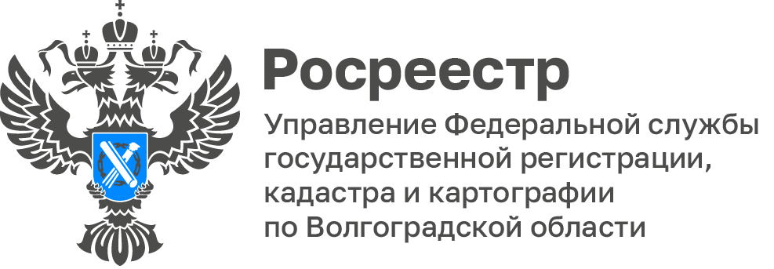

Волгоградский Росреестр ежедневно наполняет реестр границ
Волгоградская область граничит с 5 субъектами Российской Федерации: Ростовской, Воронежской, Саратовской, Астраханской областями и Республикой Калмыкия.

В ЕГРН внесены сведения о 2-х границах Волгоградской области между субъектами Российской Федерации: Волгоградской областью и Воронежской областью, Волгоградской областью и Саратовской областью, что составляет 40%.

В настоящее время завершается проведение землеустроительных работ по описанию местоположения границ между Волгоградской областью и Ростовской областью.

На территории Волгоградской области образовано 466 муниципальных образований, в том числе 6 городских округов, 32 муниципальных районов, 29 городских поселений и 399 сельских поселений. Землеустроительные работы по описанию местоположения границ муниципальных образований Волгоградской области завершены в полном объеме, сведения о границах 466 муниципальных образований внесены в ЕГРН, что составляет 100 %.

В границах муниципальных образований Волгоградской области расположено 1494 населенных пункта. Правилами землепользования и застройки утверждены границы 4783 территориальных зон.

В соответствии с перечнем поручений Президента Российской Федерации от 11.08.2022 № Пр-1424 по вопросу реализации государственной программы Российской Федерации «Национальная система пространственных данных» Волгоградской области необходимо до 01.01.2024 обеспечить завершение работ по описанию границ населенных пунктов и территориальных зон.

В настоящее время в ЕГРН имеются сведения о границах 262 населенных пунктов, что составляет 17,54%, о границах 1110 территориальных зон, что составляет 23,21%.

Границы 65 населенных пунктов (4,35%) и 354 территориальных зон (7,57%) внесены в 2023 году.

Подготовка документов по описанию границ населенных пунктов и территориальных зон, установленных правилами землепользования и застройки, является одной из основных обязанностей органов местного самоуправления.

Лидирующие позиции по внесению в ЕГРН сведений о границах населенных пунктов занимают органы местного самоуправления Котельниковского (82,4%), Николаевского (81,8%) и Палласовского (81,5%) муниципальных районов Волгоградской области.

Лидирующие позиции по внесению в ЕГРН сведений о границах территориальных зон занимают органы местного самоуправления Серафимовичского (90,1%), Котельниковского (86,4%), Николаевского (84,5%) и Палласовского (83,9%) муниципальных районов Волгоградской области.

Основными причинами, препятствующими внесению в ЕГРН сведений о границах населенных пунктов и территориальных зон, являются:
наличие пересечений границ населенных пунктов и территориальных зон с границами земельных участков, сведения о которых внесены в ЕГРН;
корректировка документов территориального планирования и проведение процедур по их согласованию и утверждению.
В целях исполнения перечня поручений Президента Российской Федерации от 11.08.2022 № ПР-1424 Управление совместно с филиалом ППК «Роскадастр» по Волгоградской области на постоянной основе взаимодействуют с уполномоченными органами государственной необходимых для внесения в ЕГРН сведений о границах населенных пунктов и территориальных зон.

С уважением,
Балановский Ян Олегович,
Пресс-секретарь Управления Росреестра по Волгоградской области
Mob: +7(987) 378-56-60
E-mail: balanovsky.y@r34.rosreestr.ru

